ШИФР _______________________________

Муниципальный этап всероссийской олимпиады школьников по биологии.
2014-2015 учебный год. 9 КЛАСС
Максимальный балл – 229,5

Задания практического тура
Максимальный балл – 94

Задание 1. Морфологическое описание растения

(мах. 20 баллов)
Рассмотрите предложенное на рисунке растение. Опишите его по плану.
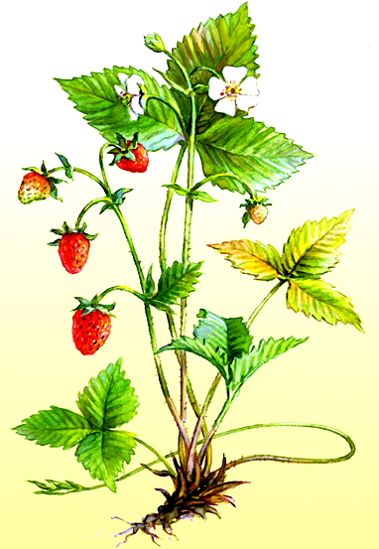
План описания:
1) название растения ___________________________________________________;
2) жизненная форма растения ____________________________________________;
3) однолетние или многолетние __________________________________________;
4) характеристика подземной частей ____________________________________________________________________________:
5) тип побега (вегетативный или генеративный, прямостоячий или …)______________________________________________________________________;
6) листорасположение __________________________________________________;
7) лист простой или сложный ____________________________________________;
8) форма и характер листовых пластинок ____________________________________________________________________________;
9) строение цветка (формула цветка) ______________________________________;
10) тип плода __________________________________________________________
Задание 2. Анатомия беспозвоночных и позвоночных животных
(мах. 28 баллов)
1. Рассмотрите внешнее строение предложенных объектов (А, Б). Укажите их систематическое положение (8 баллов).
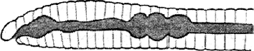
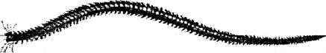
А
Б
Объект А: Тип ____________________________; Класс ____________________;
Объект Б: Тип ____________________________; Класс ____________________;
2. Ответьте на вопросы (8 баллов).
2.1. У животного под буквой А темным цветом выделена _________________________________система.
2.2. У изображенных животных имеется ___________________________________ полость тела.
2.3. Морским является животное под буквой _______________
2.4. У животного под буквой Б имеются многочисленные мускулистые выросты члеников, называемые _______________________________________________

3. Укажите, каким звеном в пищевой цепи является каждый из предложенных объектов (4 балла).
Место в пищевой цепи объекта А ___________________________________________
Место в пищевой цепи объекта Б ___________________________________________

4. Внимательно рассмотрите скелет предложенного объекта. Укажите его систематическое положение (6 баллов).
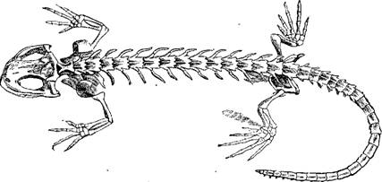
Объект: Тип ____________________________; Класс ____________________;
Отряд ____________________________.
5. Каким звеном в пищевой цепи является данный объект (2 балла).

Место в пищевой цепи ___________________________________________

Задание 4. Гистология. Определение микропрепаратов
(мах. 18 баллов)
1. Определите ткани на рисунках 1 – 5 (10 баллов).
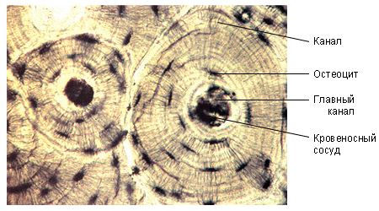
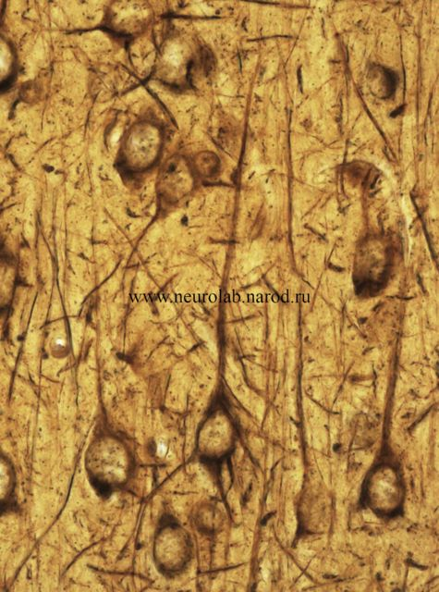
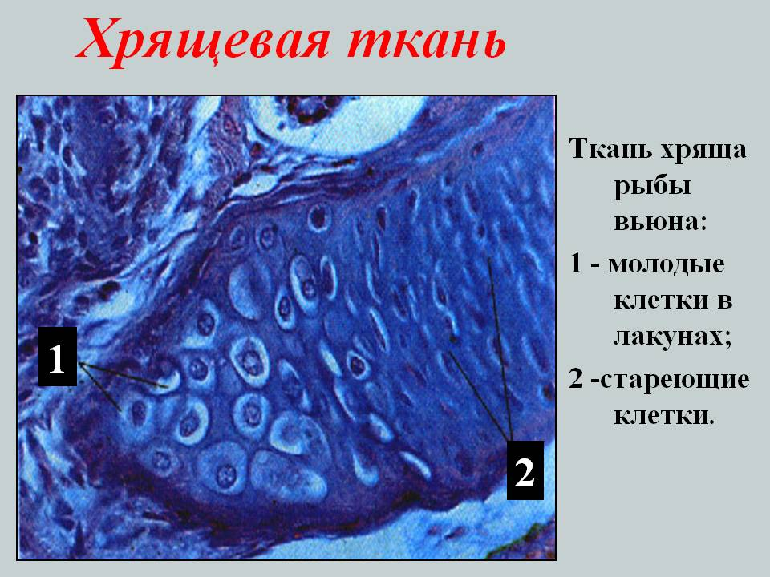
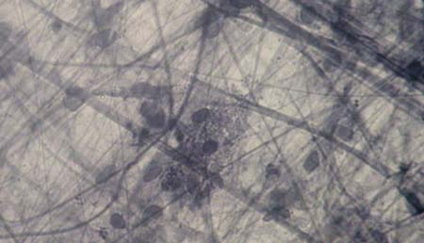
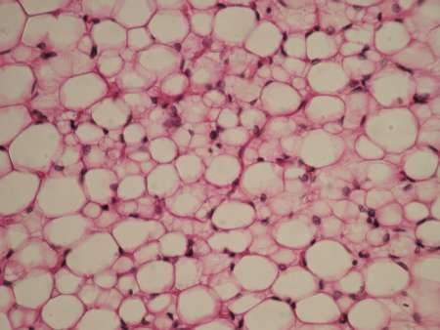
Рисунок 1
Рисунок 2
Рисунок 3
Рисунок 4
Рисунок 5
Рис. 1 ___________________________
Рис. 2 ____________________________
Рис. 3 ____________________________
Рис. 4 ____________________________
Рис. 5____________________________

2. Укажите ткани, входящие в сустав и соответствующие буквам на рисунке 6 (8 баллов).
А) _____________________________________________
Б) _____________________________________________
В) _____________________________________________
Г) _____________________________________________
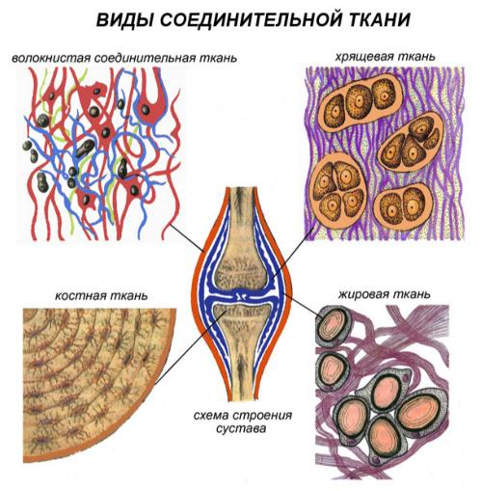
А
Б
В
Г
Рисунок 6

Задание 5. Анатомия человека
(мах. 28 баллов)
Рассмотрите предложенные образцы органов человека (А и Б). Определите их. Дайте им краткую характеристику. Укажите, что изображено под цифрами. Заполните таблицу.
Объект | Особенности строения  (1 балл) | Функции  (2 балла) | Название частей объекта  (1 балл)
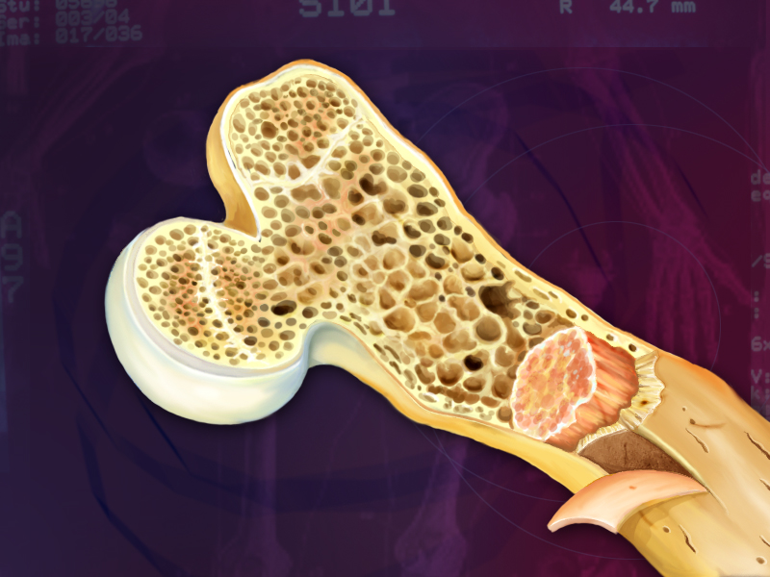
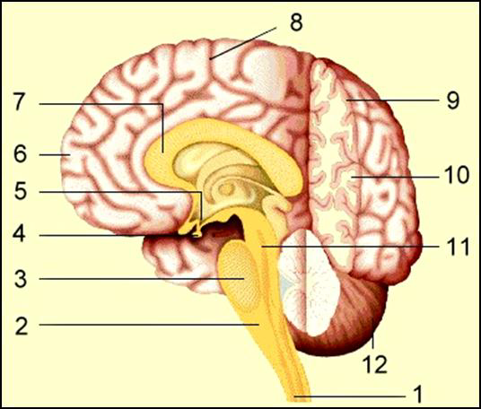
1
3
2
Объект А
Объект Б
Проверил____________________/ФИО

Перепроверил ___________________/ФИО
Баллы:
Задание 1 _______
Задание 2 _______
Задание 3 _______
Задание 4 _______
Задание 5 _______

Итого баллов ______

